Elementos que debe tener una póliza se muestran en el siguiente anexo.

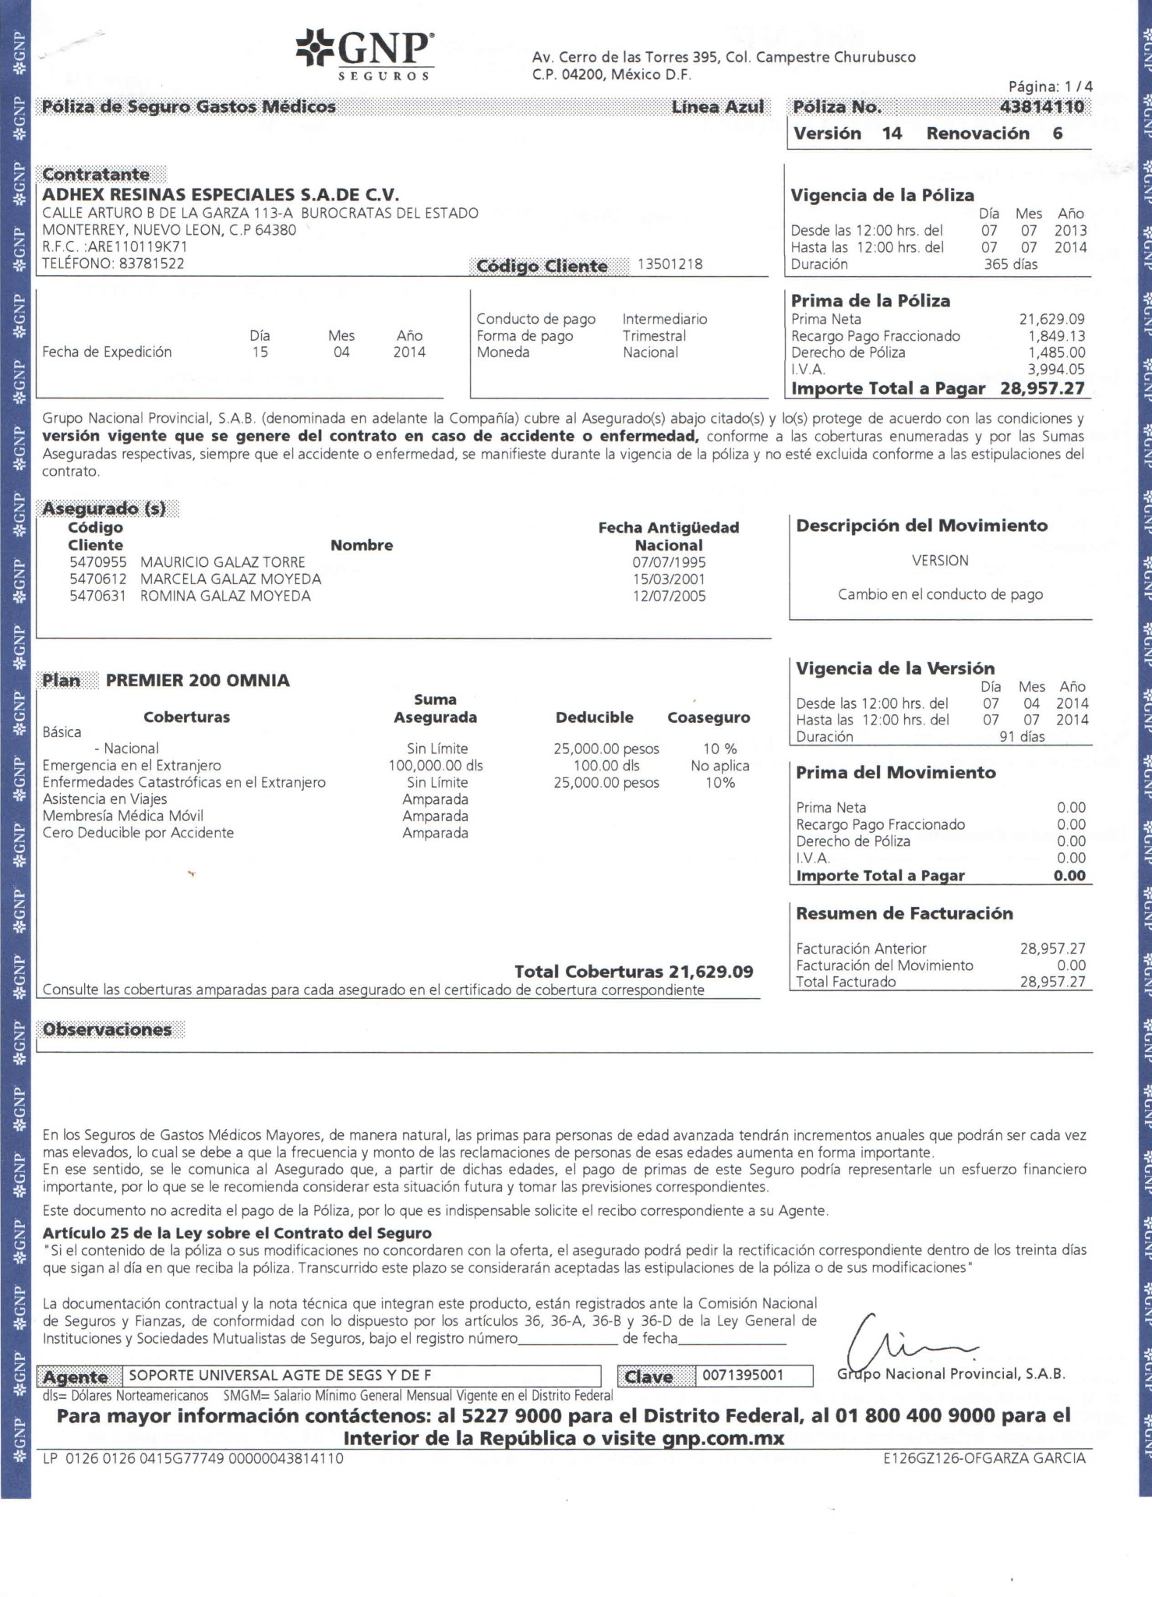

**Contratante: Nombre y domicilio**

**Asegurados**

**Riesgos garantizados**

**Duración de la garantía del riesgo**

**Montos garantizados**

**Cuota del seguro**

Aunado a la póliza se encuentran: las disposiciones legales, condiciones particulares y especiales.